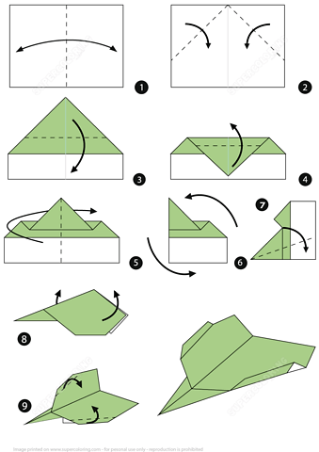
Četrtek, 26. 3. 2020
SLOVENŠČINA

Poišči nalogo - Na ekskurziji SDZ 2 - str. 46/47
Samostojno preberi besedilo na strani 46 in reši nalogi 2 in 3. Če imaš koga za delo v paru, reši še nalogo 1.
MATEMATIKA

Preberi stran 5 v delovnem zvezku 3 za matematiko.
V zvezek napiši naslov SIMETRIJA. Pod naslovom izpusti eno vrstici nato pa zapiši:
Slika je simetrična takrat, kadar jo lahko prepognemo tako, da dobljena dela prekrivata drug drugega. Simetrala je ravna črta, ki razdeli lik na dva skladna dela. Simetralo rišemo z ošiljeno rdečo barvico. Narisana mora biti nekoliko čez lik.
Pod zapis nariši nekaj simetričnih oblik s pomočjo šablone in ne riši preveč majhnih oblik pa tudi ne prevelikih. Pomagaj si s kvadratki v zvezku.
LUM
Če imaš doma pripomočke za slikanje lahko poskusiš narediti simetričnega metulja(povezava Metulj) , drugače pa se nauči narediti letalo. Uporabi že popisan papir, ki ga misliš vreči med star papir. (povezava Letalo )

